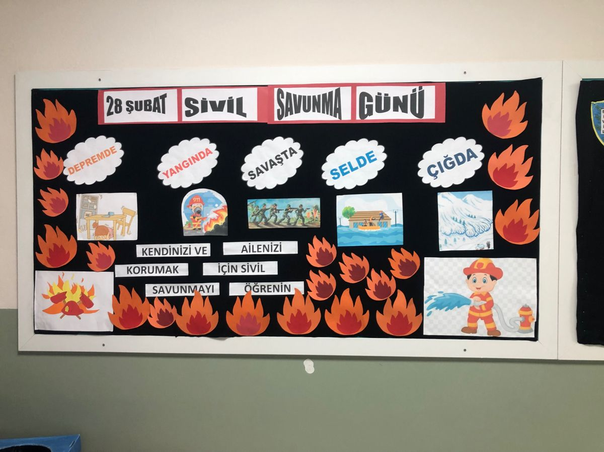
28 ŞUBAT SİVİL SAVUNMA
GÜNÜ

DEPREMDE

YANGINDA

SAVAŞTA

SELDE

ARAMA KURTARMADA

KENDİNİZİ
AİLENİZİ
KORUMAK İÇİN
SAVUNMAYI
SİVİL
ÖĞRENİN


SİVİL SAVUNMA HAYAT KURTARIR


